ATIVIDADE DO EXTRATO DAS FOLHAS DE CAFÉ VERDE (Coffea arabica L.) SOBRE OS PARÂMETROS BIOQUÍMICOS DE RATOS DIABÉTICOS

DAMASCENO, Amanda Campos¹;
BONELI, Isadora Silva¹;
FILHO, Evanil Minussi¹;
SOUZA, Karoline Ávila²;
BRITO, Bruna Pereira ²;
SALLES, Bruno Cesar Correa³;
SANTOS, Gérsika Bitencourt³.

¹Discentes do Curso de Medicina da Universidade José do Rosário Vellano, UNIFENAS –Alfenas.
²Discentes do Curso de Odontologia da Universidade José do Rosário Vellano, UNIFENAS – Alfenas.
³Docentes da Universidade José do Rosário Vellano, UNIFENAS –Alfenas.

RESUMO

Diabetes mellitus (DM) é ainda um sério problema de saúde pública, carente de novas alternativas terapêuticas. Plantas estão entre as possíveis fontes de novos compostos com ação anti-hiperglicêmica ou servindo como fitoterápicos. Neste estudo, nós avaliamos o efeito anti-hiperglicêmico (dosagem da glicemia de jejum) do extrato etanólico das folhas de Coffea arabica L. (Café verde) administrado por gavagem (dose oral de 300 mg/kg/dia) a ratos Wistar com DM tipo 1 induzido por aloxana, durante 90 dias. A efetividade deste tratamento em atuar sobre outros biomarcadores das funções hepática, renal e de perfil lipídico também foram avaliados. Após os três meses, os ratos diabéticos tratados com extrato de folhas de Coffea arabica L. não tiveram uma diminuição na glicemia de jejum, comparado aos ratos diabéticos não tratados. Além disso, este extrato não preveniu a oxidação proteica no fígado e nos rins, mantendo a função desses órgãos igual ao dos animais não tratados. O extrato de café verde não influenciou nos níveis de triglicérides sérico e colesterol dos animais diabéticos. Portanto, nós demonstramos que o extrato de folhas de Coffea arabica L. não influencia nas consequências trazidas pelo diabetes mellitus e não previne típicas complicações do DM, tais como os danos oxidativos em glândulas salivares.

Palavras-chave: Diabetes mellitus, Coffea arabica L., Parâmetros bioquímicos.

ABSTRACT

Diabetes mellitus (DM) is still a serious public health problem, lacking new therapeutic alternatives. Plants are among the possible sources of new compounds with antihyperglycemic action or serving as herbal medicines. In this study, we evaluated the antihyperglycemic effect (fasting glycemia dosage) of the ethanolic extract from Coffea arabica L. leaves (Green coffee) given by gavage (oral dose of 300 mg / kg / day) to Wistar rats with DM type 1 allozyme induced for 90 days. The effectiveness of this treatment in acting on other biomarkers of hepatic, renal and lipid profile functions was also evaluated. After three months, diabetic rats treated with Coffea arabica L. leaves did not have a decrease in fasting glycemia, compared to untreated diabetic rats. In addition, this extract did not prevent protein oxidation in the liver and kidneys, keeping the function of these organs equal to that of untreated animals. Green coffee extract did not influence the levels of serum triglycerides and cholesterol in diabetic animals. Therefore, we have demonstrated that the extract of Coffea arabica L. leaves does not influence the consequences brought about by diabetes mellitus and does not prevent typical complications of DM, such as oxidative damage in salivary glands.

Keywords: Diabetes mellitus, Coffea arabica L., Biochemical parameters.

1 INTRODUÇÃO

Diabetes mellitus (DM) é um grupo de doenças endócrinas e metabólicas, marcadamente caracterizadas por alterações no metabolismo da glicose. Atualmente, o DM ainda permanece como um sério problema de saúde pública, mundialmente associado à altas taxas de morbimortalidade. Entre as complicações frequentes relacionadas ao DM, a dislipidemia e as alterações que envolvem danos oxidativos renais e hepáticas são notórias, agravando as condições dos afetados e aumentando as taxas de mortalidade [1].
Diante do exposto, além da instituição de hábitos de vida mais saudáveis que possam prevenir e ajudar a controlar o DM, incluindo uma alimentação saudável e prática regular de exercícios físicos, novas alternativas terapêuticas que possam controlar a glicemia e paralelamente prevenir as complicações associadas ao DM são essenciais, e podem ser pesquisadas em fontes naturais, como as de origem vegetal, que são uma notória fonte de fitoterápicos e/ou de novos compostos na corrida por terapias medicamentosas mais efetivas e seguras [2].
O tratamento com fitoterápicos, produtos preparados à base de plantas, se trata de uma prática curativa natural desde os tempos mais remotos. Aproximadamente 25% de todos os fármacos utilizados têm origem de plantas medicinais. No Brasil, o uso das espécies vegetais vem aumentando ainda mais devido aos resultados positivos no tratamento terapêutico das patologias. A busca por uma melhor qualidade de vida da população faz com que a inclusão de terapias alternativas seja cada vez mais frequente [3].
O café verde atua no processo de oxidação, por meio da neutralização de radicais livres e redução de metais de transição. Dessa forma, há uma diminuição do estresse oxidativo, que atua favorecendo o desenvolvimento de diabetes. Portanto, o café verde auxilia no aumento da sensibilidade à insulina e na diminuição da quantidade de glicose disponível na corrente sanguínea [4].
O presente artigo tem como objetivo avaliar a capacidade do extrato das folhas de café verde (Coffea arabica L.) em reduzir a glicemia e outros parâmetros bioquímicos (função renal, hepática e perfil lipídico) de ratos com diabetes mellitus.

2 METODOLOGIA

Aspectos éticos

Todos os experimentos envolvendo animais foram conduzidos de acordo com as recomendações do “Guide for the Care and Use of Laboratory Animals” (NIH, 2011). Este estudo foi previamente aprovado pelo comitê de ética institucional sobre o uso de animais (Parecer No. 31A/2017). Este estudo não envolve qualquer espécie ameaçada de extinção e/ou protegida e nenhuma permissão específica foi requerida quanto ao uso do material vegetal.

Coleta e identificação do material vegetal

O pó das folhas de Coffea arabica L. foi adquirido pela empresa Biotae. O extrato hidroetanólico foi produzido a partir do pó das folhas de café verde.

Preparo do extrato etanólico das folhas de Coffea arabica L

O extrato etanólico foi obtido através do método de maceração. Após o intumescimento de 500 g do pó das folhas com o líquido extrator (álcool: água 7:3 v/v) durante 30 minutos, fora do percolado, mais extrator (álcool 70%) foi empacotado com a mistura. O empacotamento foi feito de uma forma mais homogênea possível, evitando a formação de bolhas ou buracos no conteúdo alocado dentro. O álcool 70% foi gradualmente adicionado até cobrir o pó e a mistura foi deixada por 21 dias em maceração, com agitação diária.
Após esta etapa, a mistura foi submetida ao processo de rota-evaporação sob uma pressão reduzida (500 mmHg) e temperatura de 50 °C para concentrar o extrato (e eliminar o álcool) e, finalmente, liofilizada para completa remoção da água. O extrato seco obtido foi apropriadamente armazenado e, quando do uso, solubilizado em água destilada para administração por gavagem aos animais.

Parte experimental

Animais

Foram utilizados 30 ratos Wistar, machos, adultos (6‒9 semanas), com peso corporal inicial variando entre 250-300g, fornecidas pelo Biotério da Unifenas/Alfenas. Os animais foram submetidos a um período de aclimatação por 10 dias, alojados em gaiolas coletivas (três animais por gaiola), em temperatura controlada (25 ± 1°C) em um ambiente com ciclo claro/escuro de 12 h, recebendo alimentação específica para espécie (ração comercial) e água potável ad libitum.

Indução de DM tipo 1

Para indução do DM tipo 1, resumidamente, os animais foram previamente mantidos em jejum por 12 horas, com água fornecida ad libitum. A seguir, os animais receberam uma dose única (130 mg/kg de peso) de uma solução de aloxana monoidratada (Sigma-Aldrich Inc, St Louis, MO, USA), via intraperitoneal. Uma hora e meia após a injeção, a alimentação foi reintroduzida aos animais. Após 7 dias, foi realizada a pesagem e determinação da glicemia capilar de cada animal. Aqueles animais que obtiveram e sustentaram uma glicemia superior a 250 mg/dl foram considerados diabéticos [5].

Desenho experimental

Ratos sem DM (saudáveis) não tratados foram usados como controle (grupo 1, como mostrado na Tabela 1). Após indução do DM tipo 1, como acima descrito, os ratos diabéticos foram mantidos com dieta padrão e água ad libitum, e divididos em mais dois grupos experimentais (Tabela 1), um não tratado e outro tratado com uma dose oral de 300 mg/kg/dia do extrato etanólico das folhas de C. arabica, administrado pelo processo de gavagem, durante 90 dias. Os consumos de água e ração, bem como o acompanhamento do peso dos ratos, foram avaliados neste intervalo.

TABELA 1. Grupos experimentais

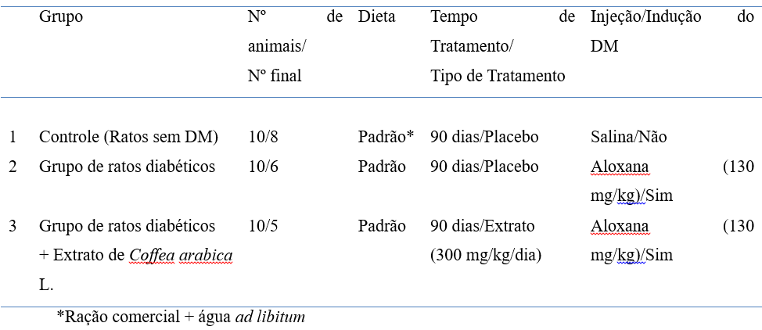

Obtenção das amostras biológicas

Após os três meses de tratamento, os animais foram mantidos em jejum por 12 horas e em seguida anestesiados usando Isoflurano a 5% e o sangue foi coletado por punção cardíaca. Para obtenção do soro, as amostras de sangue coletadas em tubos siliconizados (sem aditivo) foram centrifugadas a 1500g por 10 minutos, em temperatura ambiente, e o soro foi separado, sendo imediatamente utilizado para a determinação da glicemia de jejum, da função renal, da função hepática e do perfil lipídico. Em seguida, os animais foram submetidos à eutanásia.

Avaliação da glicemia de jejum, do colesterol total e triglicerídeos, de creatinina, ALT e AST

As concentrações de glicose, triglicerídeos e colesterol total foram determinados no soro por método enzimático colorimétrico de ponto final. Os níveis séricos de creatinina foram determinados pelo método de Jaffé modificado utilizando um kit adquirido comercialmente, cujo procedimento de medição foi calibrado com o material de referência SRM 914 do National Institute of Standards and Technology (NIST), tornando os resultados rastreáveis ao método definitivo (espectrometria de massas com diluição isotópica). As concentrações das enzimas marcadoras de função hepática (ALT e AST) foram determinadas no soro, por método cinético UV [6].

Análises dos dados

Os resultados expressos representam a média ± desvio padrão (DP) de, no mínimo, três experimentos independentes, realizados em triplicata. Analise de variância (ANOVA) seguida do teste de Tukey para comparações múltiplas das médias foram realizadas usando o software BioEstat (Versão 5.0, Belém, Pará, Brazil, 2007). As médias foram consideradas significativamente diferentes com valores de p < 0,05 (α=0,05).

3 RESULTADOS E DISCUSSÃO

Neste estudo, verificou-se que o extrato de folhas de Coffea arabica L. não apresentou efeito anti-hiperglicêmico em ratos com DM tipo 1 (Figura 1). Após 90 dias de tratamento, tempo necessário para o marcante aparecimento das complicações do DM não controlado (hiperglicemia não controlada), não houve uma significativa diminuição na glicemia de jejum em Animais que receberam uma dose diária de 300 mg/kg deste extrato.

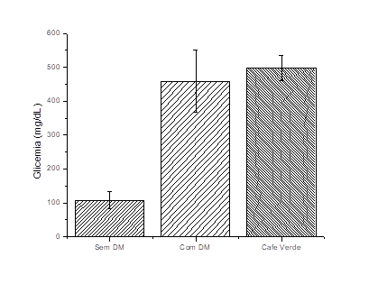
FIGURA 1. Efeito do extrato etanólico das folhas de Coffea arábica L. (300 mg/kg/dia) sobre a glicemia de ratos com DM tipo 1.

Os dados representam a média ± DP de, no mínimo, três aferições independentes, realizadas em triplicata. As letras diferentes acima da coluna indicam que as médias foram significativamente diferentes (p < 0,05), de acordo com o teste de Tukey a 5% de significância (α=0,05).
Contudo, há evidência em humanos e roedores sobre os efeitos do café verde na glicemia: os resultados da maioria dos estudos dos efeitos agudos da cafeína no metabolismo da glicose e da sensibilidade à insulina, medidos pelo teste de tolerância oral à glicose ou pelo clamp euglicêmico ou hipoglicêmico logo após a ingestão de cafeína, mostram que o consumo de café em longo prazo pode aumentar a sensibilidade à insulina e diminuir o risco de diabetes. Lane et al., 2004 alertaram que o consumo de bebidas cafeinadas por pessoas diabéticas poderia aumentar o risco de complicações do diabetes. Esse achado é consistente com os achados da maioria dos estudos em seres humanos de que o metabolismo de glicose é prejudicado logo após a ingestão de cafeína [7; 8], café moído em cafeína [9] ou café instantâneo cafeinado.
A dislipidemia é uma complicação frequente no DM não controlado e pode também estar relacionado aos hábitos de vida dos pacientes, sendo que atenuar mais esta complicação crônica é um grande desafio durante o tratamento do DM. Neste estudo, nós observamos um aumento de triglicérides nos ratos com DM, ao passo que o tratamento oral por três meses com o extrato de Coffea arábica L. não promoveu um significativo efeito preventivo sobre tal aumento (Tabela 2). Não houve influência do tratamento com extrato de folhas de Coffea arabica L., na dose usada (300 mg/kg/dia), sobre os níveis de colesterol total nos ratos com DM.

TABELA 2. Efeito do extrato etanólico das folhas de extrato de folhas de Coffea arabica L. (300 mg/kg/dia) sobre o perfil lipídico de ratos com DM tipo 1, após três meses de tratamento.
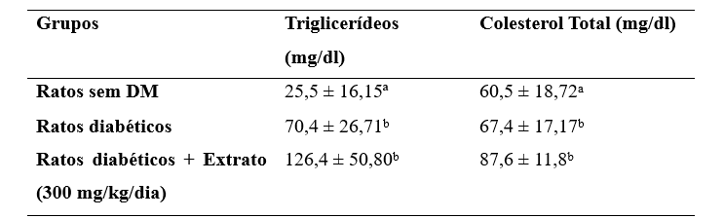

Os dados representam a média ± DP de, no mínimo, três experimentos independentes realizados em triplicata. Médias seguidas de letras diferentes na mesma coluna foram significativamente diferentes (p < 0,05) de acordo com o teste de Tukey a 5% de significância (α=0,05).

Disfunções e danos hepáticos (como exemplo, as alterações dos níveis de ALT e AST) e renais (níveis de creatinina) em pacientes com DM não controlado também são complicações comuns, advindas de diferentes danos a estes órgãos induzidos pela hiperglicemia.
O diabetes mellitus afeta todos os sistemas do corpo, incluindo o fígado. A hiperglicemia, causada principalmente pela resistência à insulina, afeta o metabolismo de lipídeos, carboidratos e proteínas e pode levar à doença hepática gordurosa não alcoólica, que pode progredir ainda mais para esteato-hepatite não-alcoólica, cirrose e, finalmente, carcinomas hepatocelulares. O mecanismo subjacente do diabetes que contribui para o dano hepático é a combinação do aumento do estresse oxidativo e uma resposta inflamatória aberrante; isso ativa a transcrição de genes pró-apoptóticos e danifica os hepatócitos. Envolvimento significativo de citocinas pró-inflamatórias - incluindo interleucina (IL) -1β, IL-6 e fator de necrose tumoral-α - exacerba o acúmulo de produtos de dano oxidativo no fígado, como malondialdeído, pigmentos fluorescentes e dienos conjugados [10].
As Figuras 2, 3 e 4 mostram que o tratamento com o extrato das folhas de Coffea arábica L. não promoveu uma melhora em estabilizar os níveis normais de marcadores de função hepática (ALT e AST) e de função renal (creatinina).

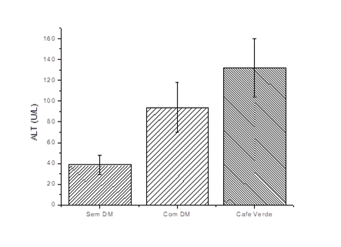

FIGURA 2. Efeito do extrato etanólico das folhas de Coffea arábica L. (300 mg/kg/dia) sobre os níveis séricos de ALT em ratos com DM tipo 1.

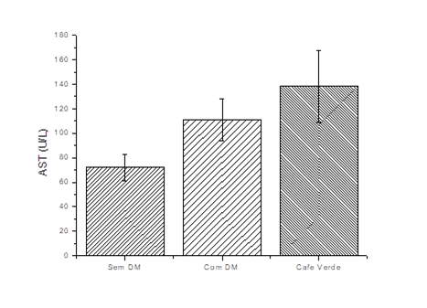
FIGURA 3. Efeito do extrato etanólico das folhas de Coffa arábica L. (300 mg/kg/dia) sobre os níveis séricos de AST em ratos com DM tipo 1.
As letras diferentes acima da coluna indicam que as médias foram significativamente diferentes (p < 0,05), de acordo com o teste de Tukey a 5% de significância (α=0,05).

Em estudo comparativo realizado por Simões, 2014, no qual foi usado extrato seco de folhas de Coffee arábica L. em ratos machos Wistars com peso de 300 + 25 g, os ratos foram separados em 4 grupos: grupo controle, grupo dislipidêmico, grupo extrato e grupo dislipidêmico mais extrato. Foram avaliadas a função hepática por meio dos níveis séricos de AST, ALT e fosfatase alcalina nos quatro grupos.
Os resultados encontrados foram: nenhuma diferença significativa foi observada na atividade de AST e ALT entre os diferentes grupos, quando comparados entre si, sugerindo, portanto, ausência de lise celular induzida pelo tratamento com extrato seco de folhas de C. arábica L, durante 56 dias consecutivos. Já na função hepatobiliar, houve uma elevação sérica de fosfatase alcalina, porém como AST e ALT não se alteraram no estudo, não se pode afirmar que houve alterações na função hepática.
A patogênese e a progressão da nefropatia diabética provavelmente resultam de interações entre as vias metabólicas e hemodinâmicas, que frequentemente são perturbadas no contexto do diabetes. É provável que as anormalidades metabólicas e hemodinâmicas observadas no diabetes interajam entre si e as vias ligadas à geração de espécies reativas de oxigênio (ERO). A regulação gênica e a ativação dos fatores de transcrição são influenciadas pelas interações entre estímulos metabólicos, fatores hemodinâmicos e várias espécies reativas de oxigênio no diabetes. As consequências da ativação molecular e da inibição das várias vias levam a alterações funcionais e estruturais que se manifestam clinicamente como nefropatia diabética, caracterizada pelo aumento da albuminúria e declínio da função renal [11].

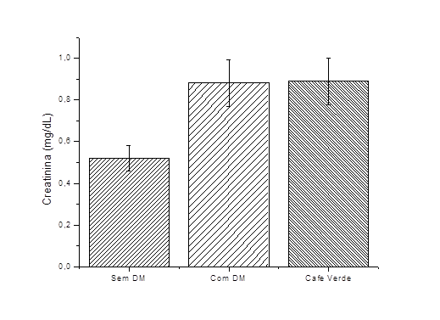
FIGURA 4. Efeito do extrato etanólico das folhas de Coffea arábica L. (300 mg/kg/dia) sobre os níveis séricos de creatinina em ratos com DM tipo 1.
As letras diferentes acima da coluna indicam que as médias foram significativamente diferentes (p < 0,05), de acordo com o teste de Tukey a 5% de significância (α=0,05).
Em estudo comparativo realizado por SIMÕES, 2014, tendo em vista que alguns produtos do flavonóides são excretados na urina e a nefrotoxicidade é o efeito indesejável para qualquer produto que possa vir a ser utilizado por seres humanos, foram avaliados o efeito do extrato seco de folhas de Coffea arábica L. sobre os níveis séricos de marcadores da função renal.
Contudo, nenhuma alteração significativa foi observada na excreção de ureia e creatinina nos diferentes grupos analisados.
Embora a creatinina sérica seja considerada um parâmetro mais especifico que a ureia para a avaliação da função renal, esta última é mais sensível na detecção de lesões renais [11]. Desta forma, estes dois parâmetros podem ser utilizados em conjunto como testes de rastreio da função renal. Sendo assim, estes resultados sugerem que a função renal dos diferentes grupos de animais permaneceu inalterada, após a administração do extrato, de acordo com o protocolo adotado nesse estudo.

CONCLUSÃO

A patogenicidade multifatorial do diabetes mellitus requer uma abordagem terapêutica baseada em diferentes agentes para atuar nas diversas características da doença e nos seus diferentes estágios de evolução. No presente estudo, usando um modelo experimental de ratos com diabetes mellitus tipo 1, foi demonstrado que o extrato das folhas de Coffea arábica L. não produziu benefícios sobre a glicemia, danos hepáticos, renais e perfil lipídico em ratos diabéticos usando uma baixa dose (300 mg/kg/dia) do extrato. É crucial que seja estudado mais detalhadamente em outros modelos experimentais, visando elucidar efeitos que possam colaborar com nossos achados.

REFERÊNCIAS

[1] AMERICAN DIABETES ASSOCIATION. Standards of medical care in diabetes.Diabetes Care 2004;27(1):S15-S35
[2] MASTERS, K. Spray drying. In: MUJUMDAR, A.S. Advances in drying. Washington: Hemisphere, 1980.
[3] KALLUF, Lucyanna. FITOTERAPIA FUNCIONAL DOS PRINCÍPIOS ATIVOS À PRESCRIÇÃO DE FITOTERÁPICOS. 1ª ed, 2008.
[4] ABRAHAO, S. A. et al. Compostos bioativos e atividade antioxidante do café (Coffea arabica L.). Ciênc. agrotec. 2010, vol.34, n.2, pp.414-420.
[5] LERCO, Mauro Masson; et al. Caracterização de um modelo experimental de Diabetes Mellitus, induzido pela aloxana em ratos. Estudo clínico e laboratorial. Acta Cirúrgica Brasileira - Volume 18, 2003.
[6] BURTIS, C.A. AND ASHWOOD, E.R. (1999) Tietz Textbook of Clinical Chemistry. 3rd Edition, W. B. Saunders, Philadelphia.
[7] PETRIE HJ, CHOWN SE, BELFIE LM, et al. Caffeine ingestion increases theinsulin response to an oral-glucose-tolerance test in obese men beforeand after weight loss. American Journal of Clinical Nutrition, 2004.
[8] ROBINSON LE, SAVANI S, BATTRAM DS, MCLAREN DH, SATHASIVAM P,GRAHAM TE. Caffeine ingestion before andoral glucose tolerance testimpairs blood glucose management in men with type 2 diabetes. Journal Nutrition, 2004.
[9] BATTRAM DS, ARTHUR R, WEEKES A, GRAHAM T. The glucose intoleranceinduced by caffeinated coffee ingestion is less pronounced than that dueto alkaloid caffeine in men. Journal Nutrition 2006.
[10] MOHAMED, Jamaludin, A. H. NAFIZAH, Nazratun, et al. Mechanisms of Diabetes-Induced Liver Damage. The role of oxidative stress and inflammation. Sultan Qaboos Univ Med J, may, 2016. 16(2): e132–e141.
[11] SIMÕES, Mário Henrique Souza. Caracterização de compostos bioativos e avaliação dos efeitos do extrato hidroetanólico de folhas do cafeeiro (coffee arábica) sob o perfil lipídico, estresse oxidativo e agragação plaquetária em ratos dislipidêmicos. Dissertação (Mestrado em Ciências Farmacêuticas) – Universidade Federal de Alfenas, 2014.

